哈尔滨工业大学

**计算机科学与技术学院/国家示范性软件学院**

**2021年秋季学期**

**《软件过程与工具》课程**

**综合实践2实验报告**

**Lab 5：系统分析与设计说明书V2.0**

**（通用批发零售业务管理系统V2.0）**

|  |  |  |
| --- | --- | --- |
| **姓名** | **学号** | **联系方式** |
| 沈城有 | 1190200526 | 1190200526@stu.hit.edu.cn |
| 耿健 | 1190201801 | 1161906117@qq.com |
| 梁晨 | 1190201818 | 2711079005@qq.com |
| 傅浩东 | 1190202105 | 1190202105@stu.hit.edu.cn |
| 田雪洋 | 1190202110 | 2679150788@qq.com |

目 录

1 项目基本概况 1

2 通用批发零售业务管理系统V2.0需求描述 1

2.1 通用批发零售业务管理系统V1.0需求 1

2.1.1 系统功能划分 1

2.1.2 客户资料维护 1

2.1.3 销售业务管理 1

2.1.4 库存管理 1

2.2 通用批发零售业务管理系统V2.0新增需求 2

3 通用批发零售业务管理系统V2.0需求分析 2

3.1 系统V2.0需求用例分析建模 2

3.2 系统V2.0需求的静态分析建模 4

3.3 系统V2.0需求的行为分析建模 5

4 通用批发零售业务管理系统V2.0系统设计 6

4.1 系统V2.0的功能结构设计 6

4.2 系统V2.0的UI设计 7

4.2.1 系统V2.0菜单UI设计 7

4.2.2 系统V2.0主要交互UI设计 8

4.3 系统V2.0的数据结构设计 16

# 项目基本概况

（1）项目名称：通用批发零售业务管理系统V2.0

（2）需求愿景/目标：针对中小型从事批发、零售业务的公司（商户），对其进货、销售、库存管理等业务和数据进行管理，达到方便、高效的目的。

（3）行业类型：文具/玩具/服装/鞋帽/日杂/百货/食品/建材等行业。

（4）适用规模：多个仓库、多个用户、网络版本，适合批发+零售商户。

（5）相关人员：公司（商户）经理（老板）/店长/采购人员/售货员/收银员/市场推销员/仓库管理员/送货员/客户（购买者）等。

# 通用批发零售业务管理系统V2.0需求描述

## 通用批发零售业务管理系统V1.0需求

### 系统功能划分

此系统需要满足中小型从事批发、零售业务的公司经理（或商户老板）进行货品基本档案信息日常维护的需求，包括对货品种类的增删改查，对货品数量、成本及售价的更新调整等。

### 客户资料维护

此系统需要支持对客户（或购买者）基本档案信息的日常维护操作，包括对客户姓名、联系方式等基本信息的增删改查等。

### 销售业务管理

此系统需要实现货品销售过程管理的相关功能，包括开销售单（草稿，可以保存、修改、删除）、审核（通过后，则库存发生变化、不可更改）、收款、退货（针对某个销售单进行整单退货）等。

### 库存管理

此系统应提供采购进货入库、质量检验、货品登记、销售出库、库存盘点、库存统计查询等功能。

## 通用批发零售业务管理系统V2.0新增需求

1. 支持多个仓库。同一种货品可以在不同的仓库中存放。仓库分为门店仓库和区域仓库。在任意2个仓库之间可以调拨货品，比如，若门店仓库的货品不足，可以从其他门店仓库中调拨，也可以从区域仓库中调拨。我们将会为各仓库设置默认的优先级，此外也会支持用户手动进行安排；
2. 支持多个用户并行工作。该版本按照实际情况，将用户分成不同的角色，每个角色都有不同的业务权限（比如开单、审核、收款等），不同角色分别使用系统的部分功能。角色可以分为经理、店长、店员等（暂不需要考虑并发冲突问题）；
3. 支持批发、零售业务并存。在实际门店中，既可以进行零售业务，也可以进行批发业务，因此，将客户分类（批发客户、零售客户），同时货品价格有多个（进货价、批发价、零售价），按照客户身份不同，分别执行不同的业务；
4. 利润计算：在V1.0的基础上完善销售单，使得在销售单中，能够显示本单的毛利润，方便V3.0的利润统计；
5. 零售POS收银台：针对零售客户，开发专用的销售结账功能（包括应收、实收、找零等），即现实中超市的收银台。

# 通用批发零售业务管理系统V2.0需求分析

## 系统V2.0需求用例分析建模

新增业务活动对应用例的事件流分析如下：

| 用例名 | 描述 |
| --- | --- |
| POS收银台  结账 | 1. 目标：本用例允许收银员根据零售客户所购货品开具零售销售单，记录客户所购买货品的相关信息，并完成收款、找零等工作。 2. 事件流： 3. 收银员创建零售销售单，通过扫货品条码或手动输入货品信息等方式添加客户购买的货品； 4. 系统计算货品总价，显示应收金额； 5. 收银员根据系统显示，向客户进行收款； 6. 销售员确认所收金额，输入系统； 7. 系统显示找零金额，由收银员进行找零； 8. 收银员确认交易完成，系统保存销售单至数据库。 |
| 库存调度 | 1. 目标：本用例允许库存管理员等角色根据实际业务需要在多个仓库之间调度库存货品。 2. 事件流： 3. 常规流程 4. 库存管理员启动库存调度流程； 5. 在界面中选择要进行调度的源仓库和目的仓库； 6. 选择要调度的货品，并输入调度数量； 7. 系统检查库存是否可调度，若可执行，进行显示； 8. 库存管理员确认调度，系统进行库存信息调整。 9. 备选流程 10. 如果库存无法调度（数量不足等情况），系统进行提示； 11. 库存管理员调整调度计划或放弃调度。 12. 前置条件：   至少存在两个仓库。   1. 后置条件：   如果用例执行成功，更新库存信息；否则不应进行任何修改。 |

系统用例图如下：

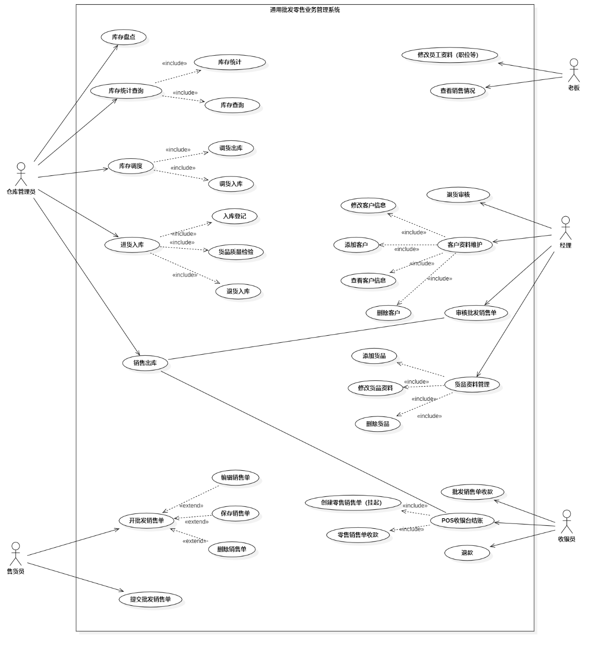

## 系统V2.0需求的静态分析建模

系统分析类图如下：

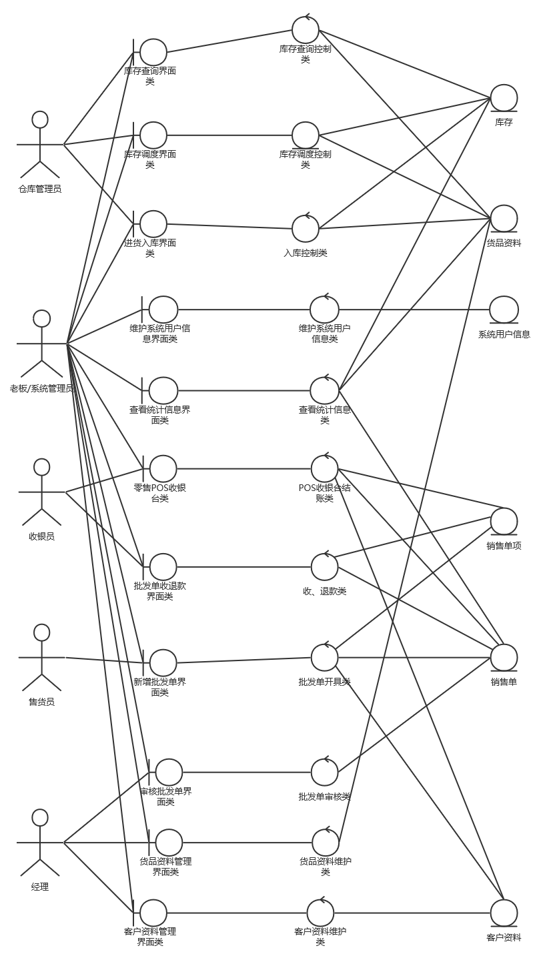

展示各实体类属性、操作及之间关系的领域类图（进行了简化）如下：

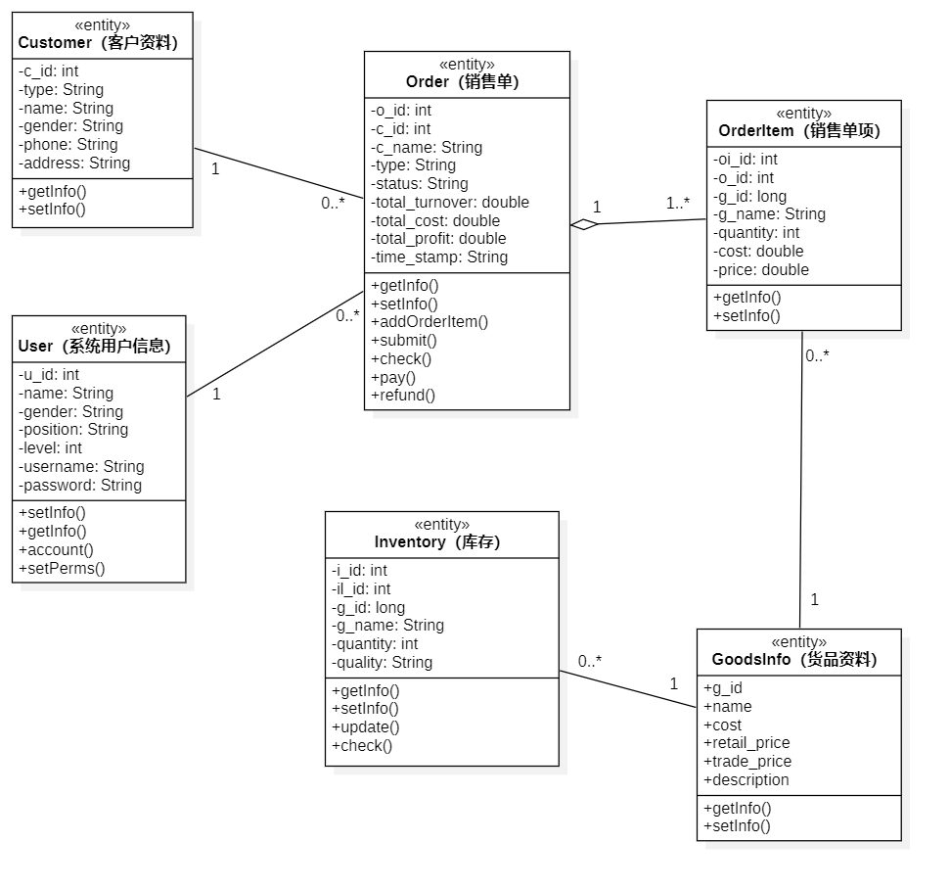

## 系统V2.0需求的行为分析建模

POS零售购买货品时序图如下：

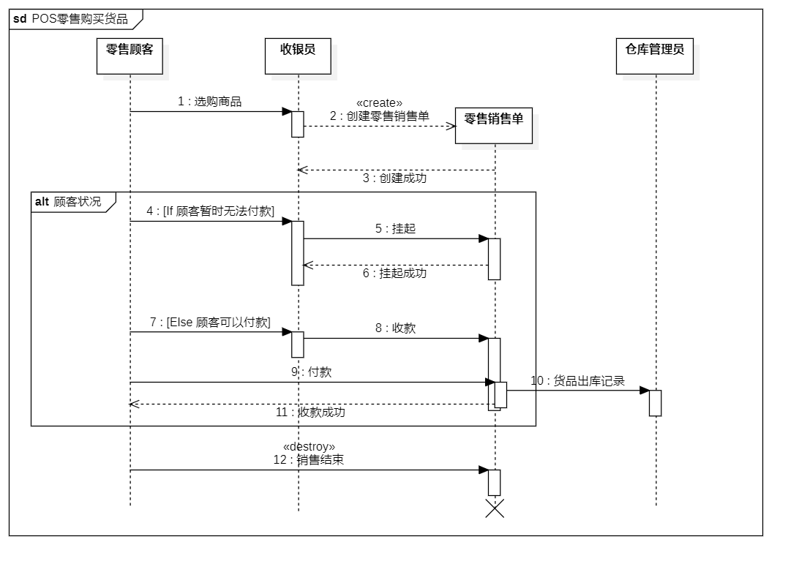

批发购买货品时序图如下：

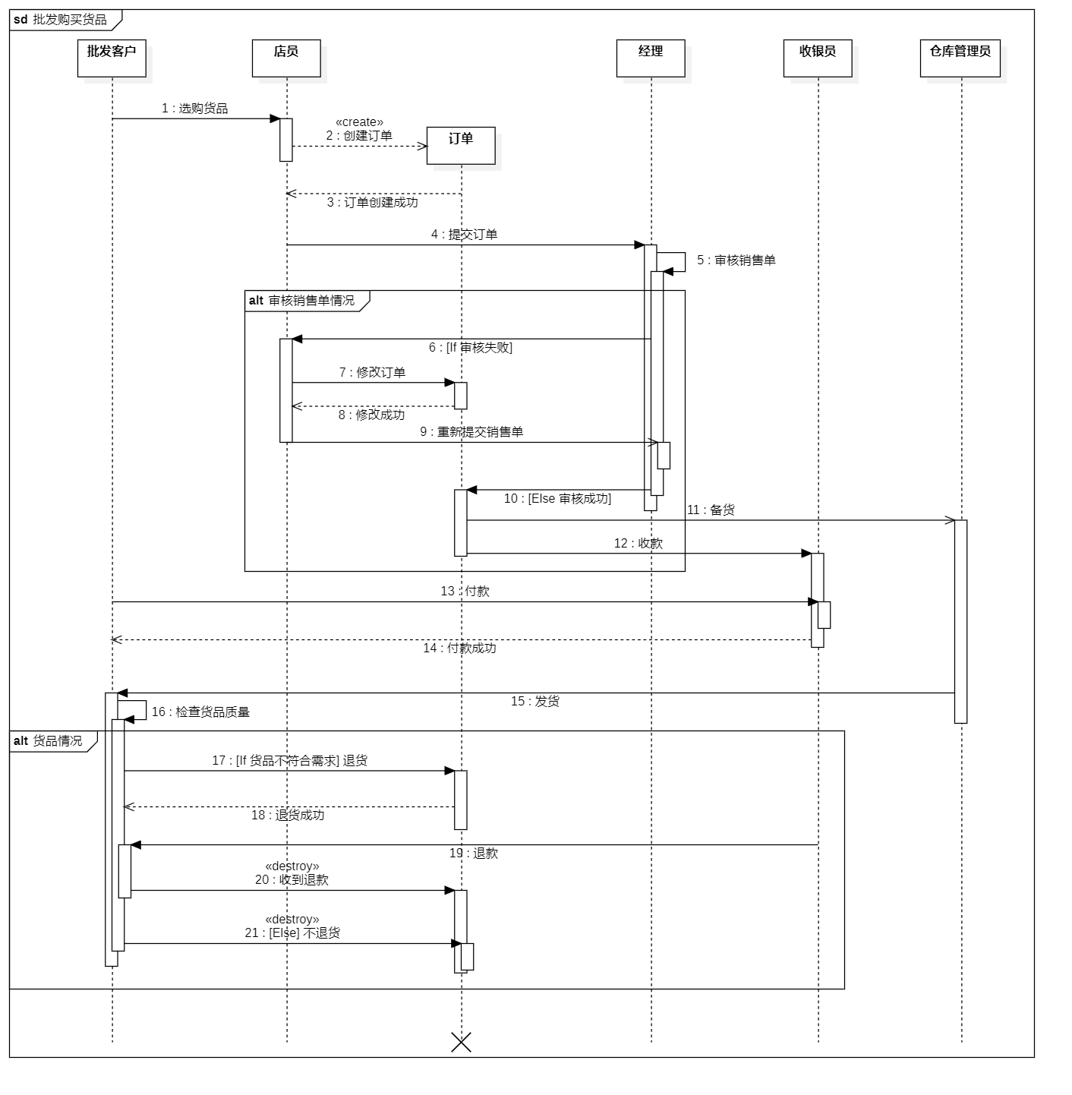

库存盘点和库存调度（用例描述可见3.1节）的业务步骤较为简单，此处不再通过时序图进行行为分析建模。

# 通用批发零售业务管理系统V2.0系统设计

## 系统V2.0的功能结构设计

系统结构功能图如下：

（图见下页）

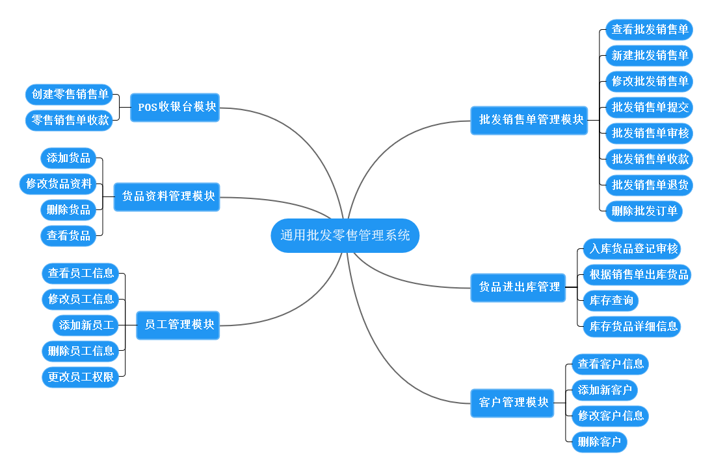

## 系统V2.0的UI设计

### 系统V2.0菜单UI设计

系统V2.0菜单UI设计如下图：

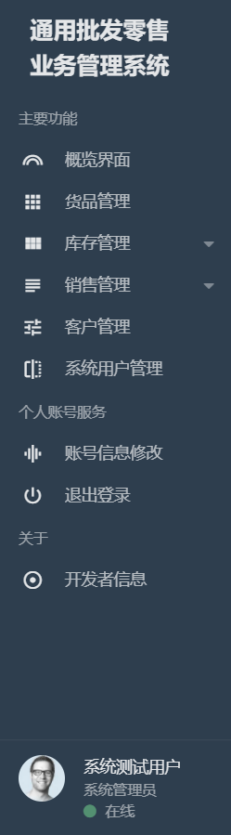 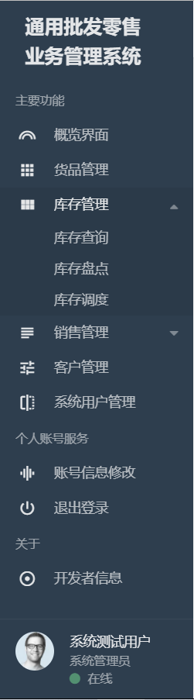 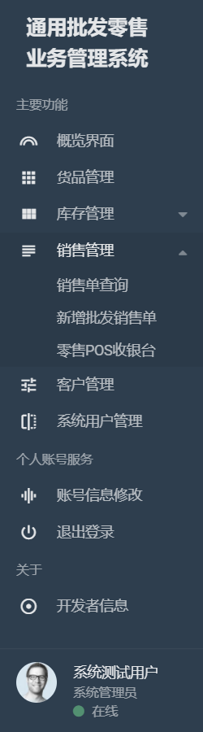

### 系统V2.0主要交互UI设计

1. 身份认证——系统登录界面

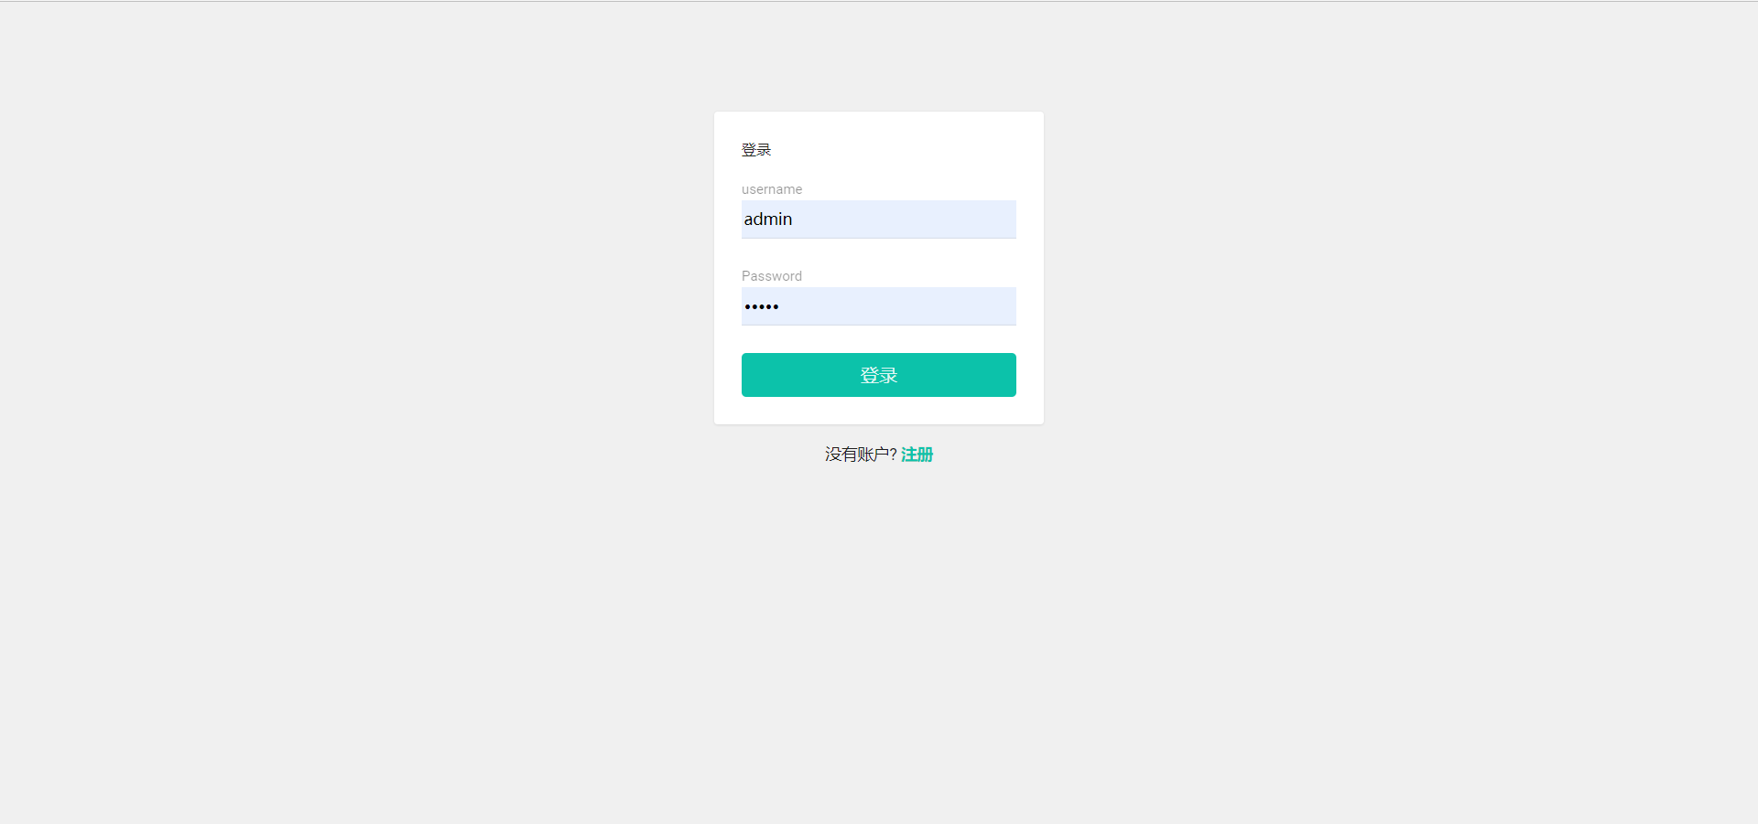

1. 身份认证——系统注册界面

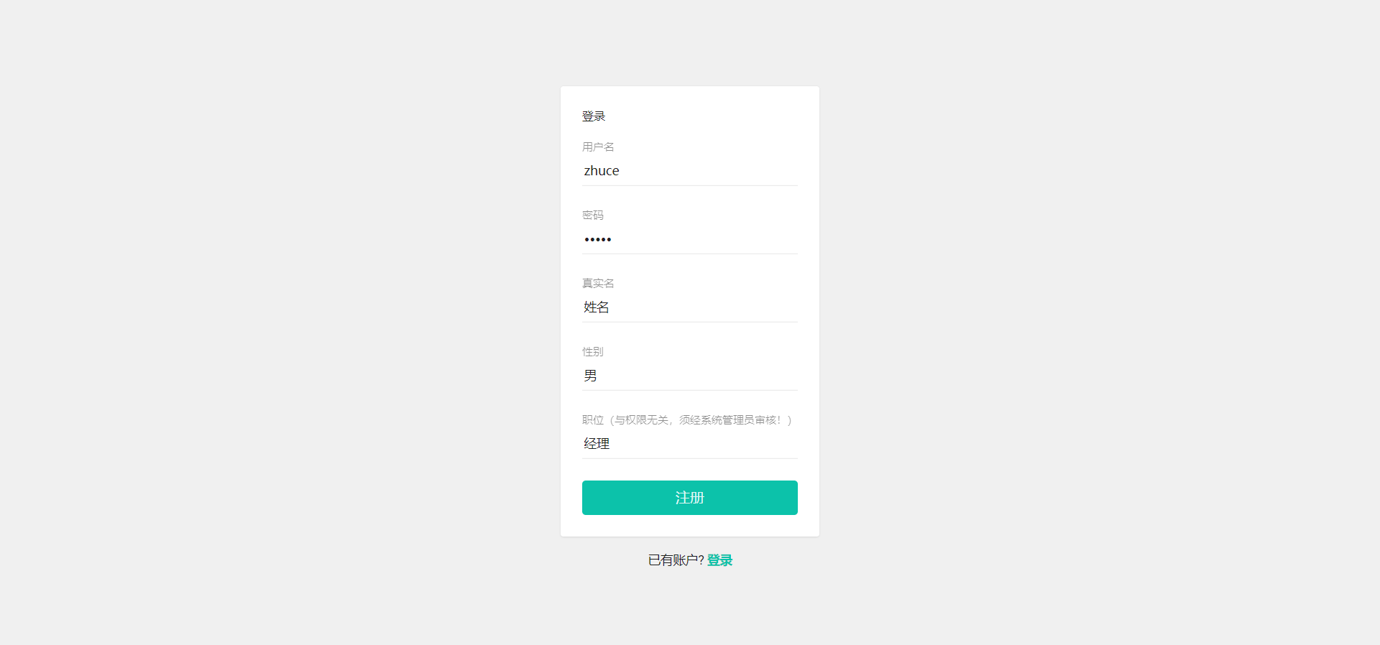

1. 概览界面——系统欢迎及统计数据（仅在当前用户有权限查看时展示）界面

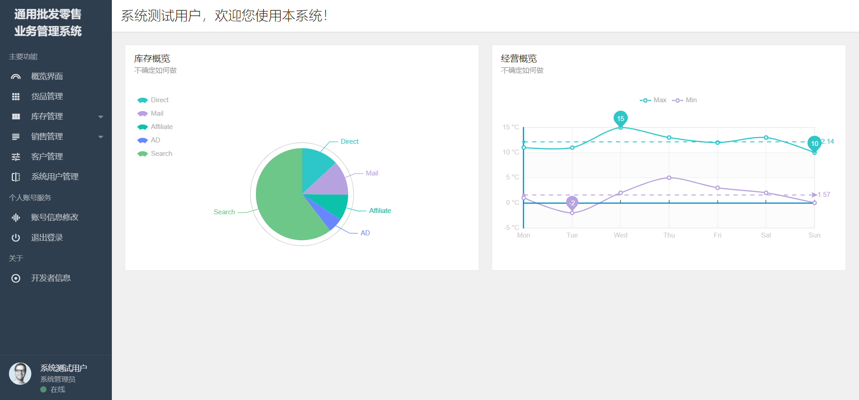

1. 货品管理——主界面

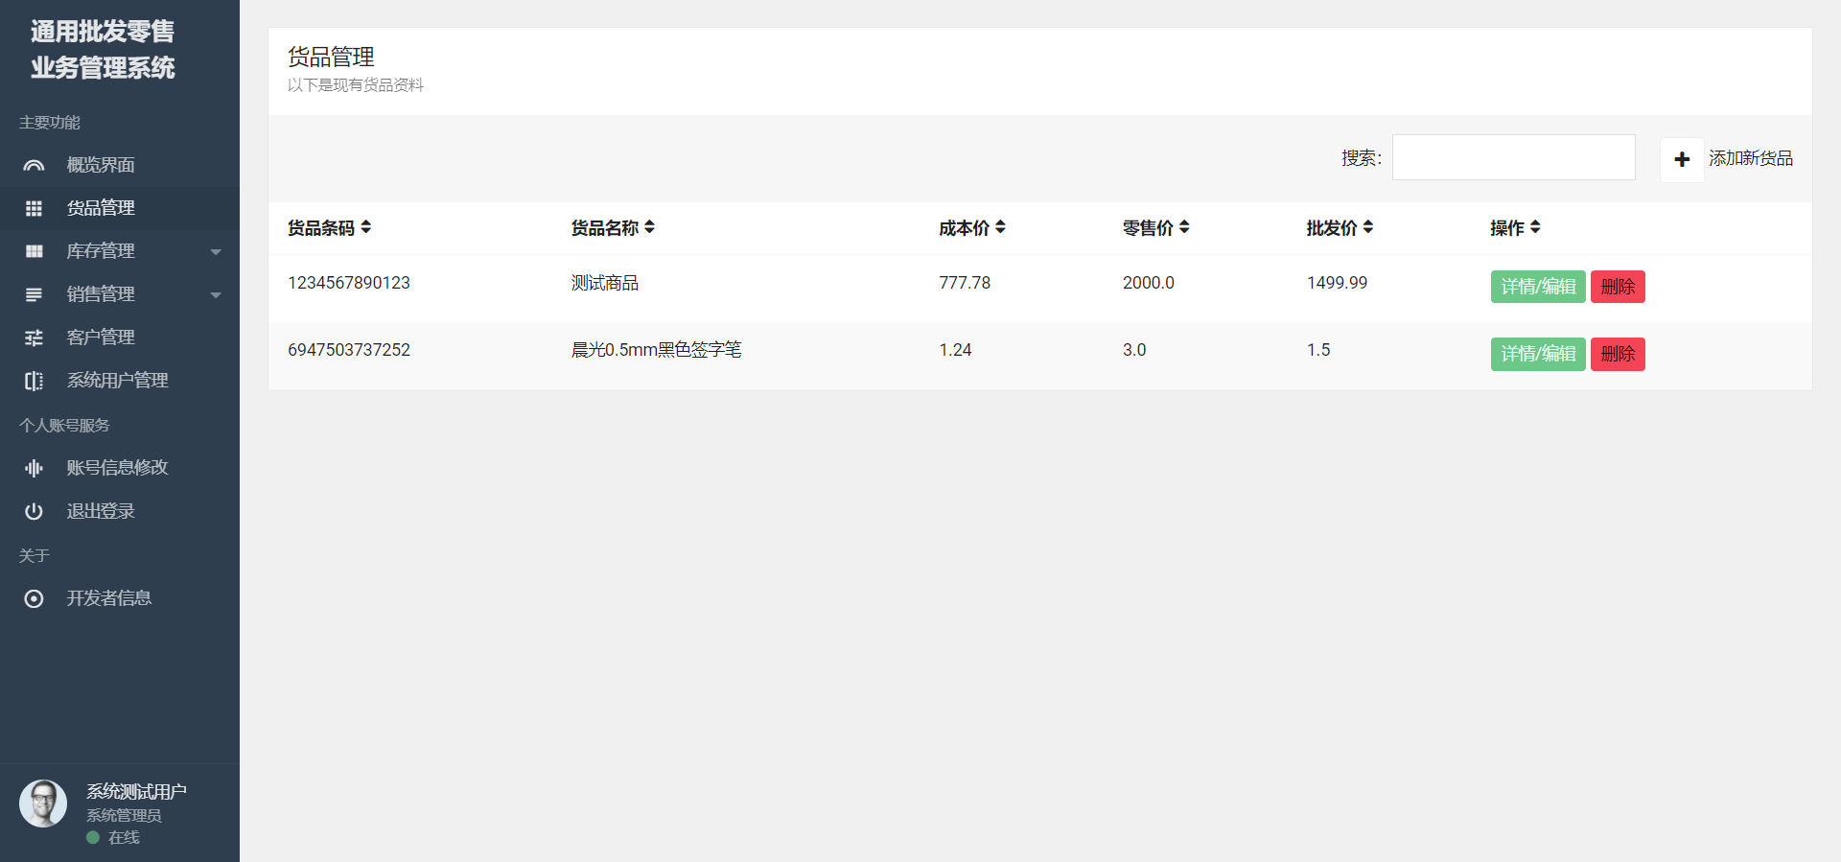

1. 货品管理——货品详情/编辑界面

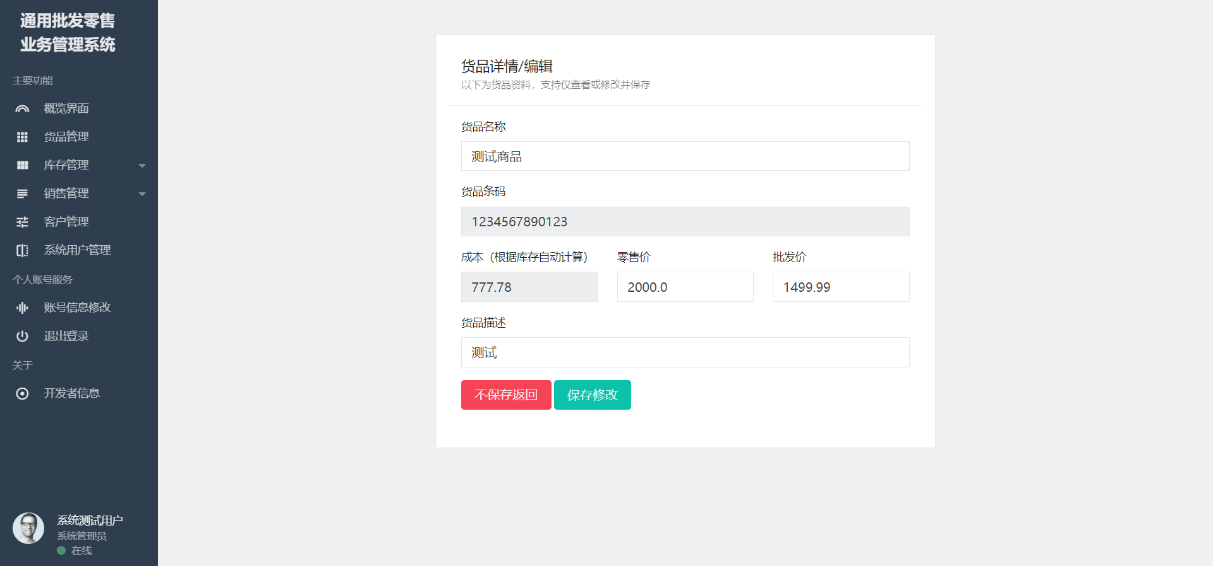

1. 货品管理——货品删除操作确认弹窗

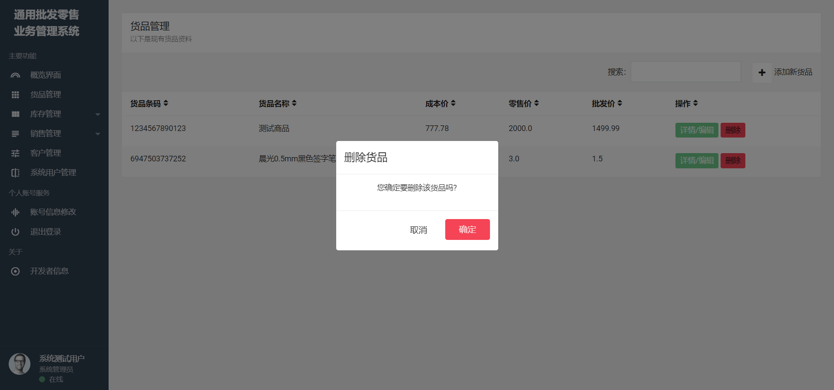

1. 货品管理——添加新货品资料界面

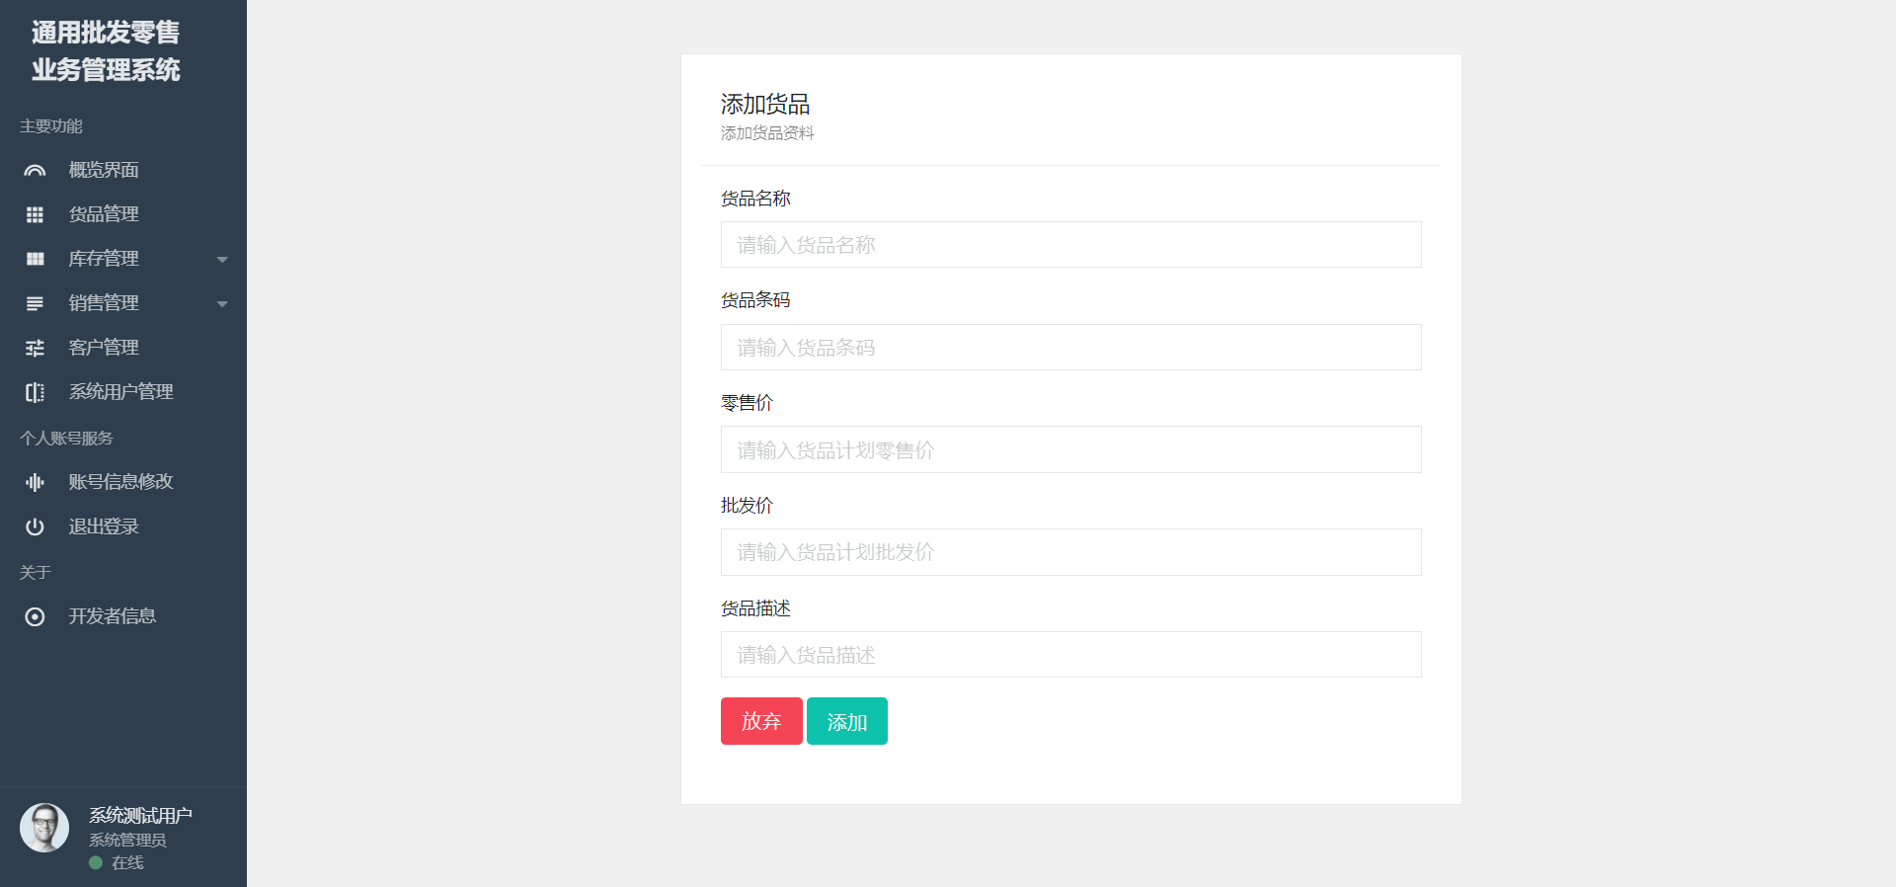

1. 库存管理——库存查询界面

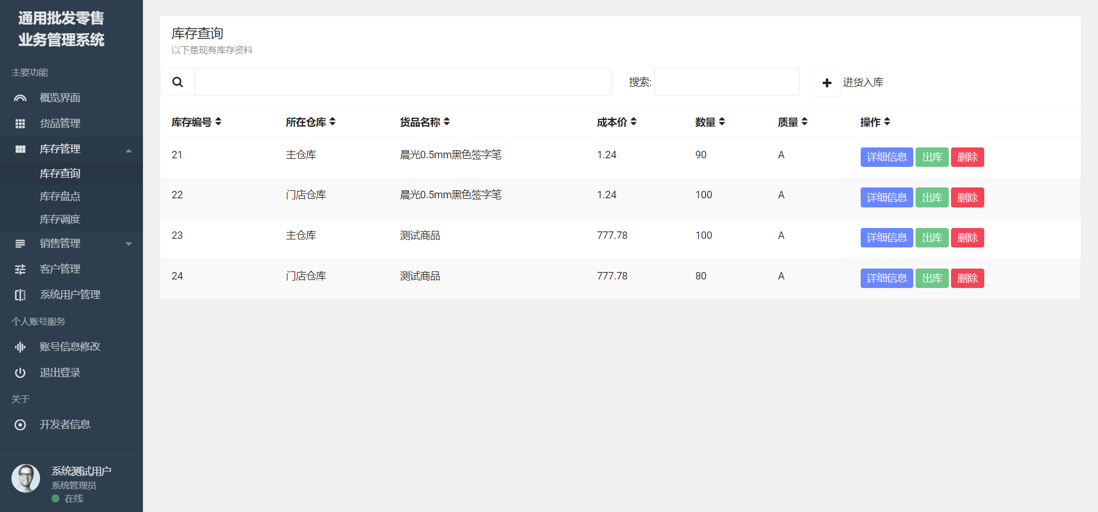

1. 库存管理——进货入库（库存添加）界面

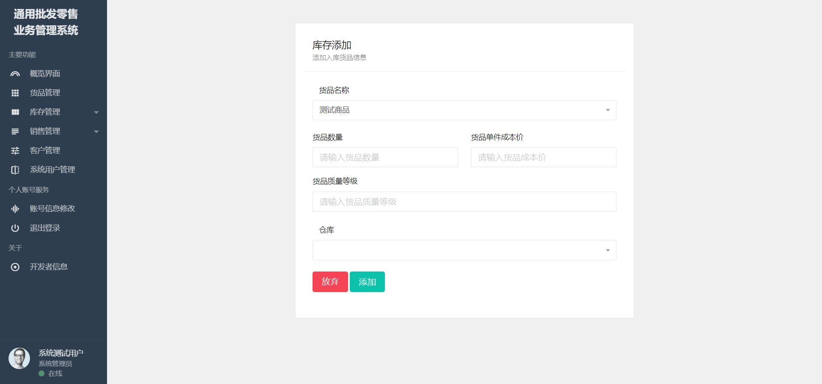

1. 库存管理——库存盘点界面

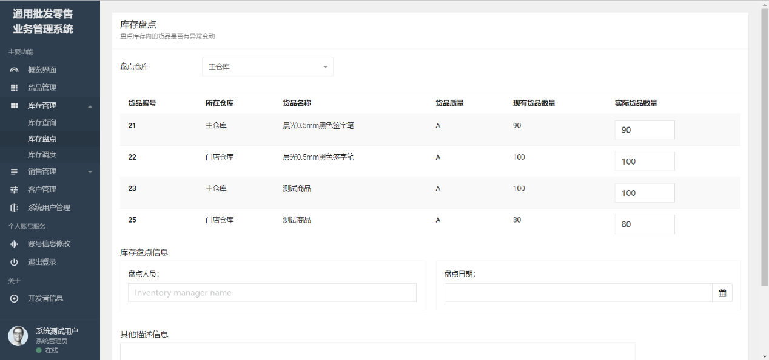 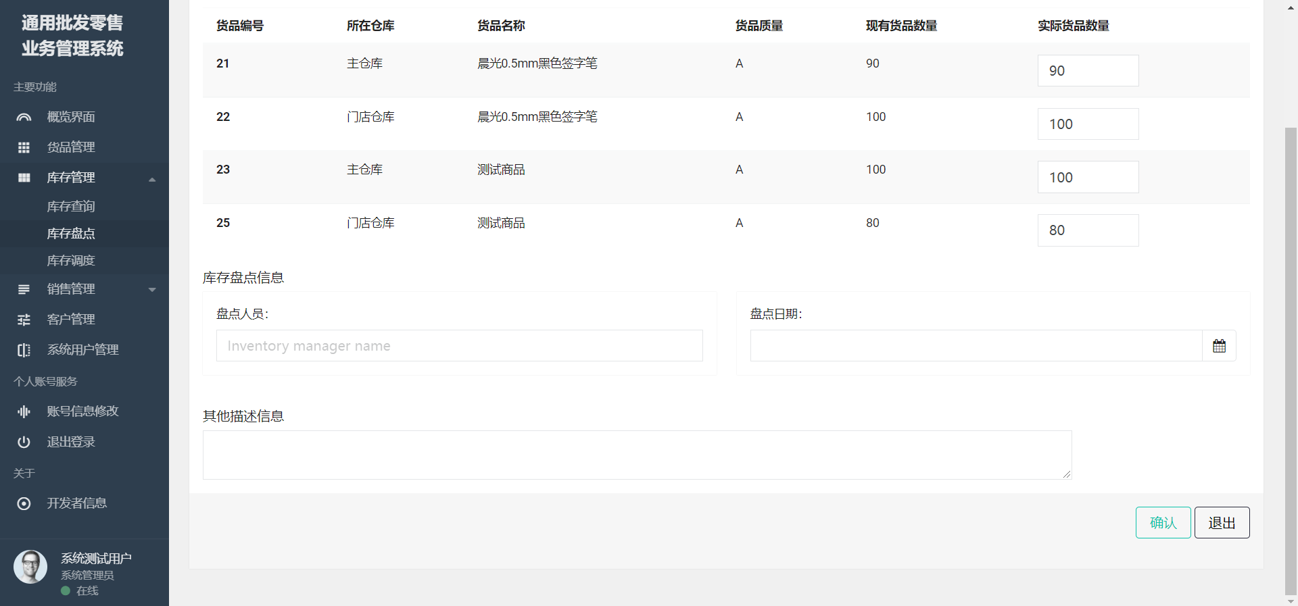

1. 库存管理——库存调度界面

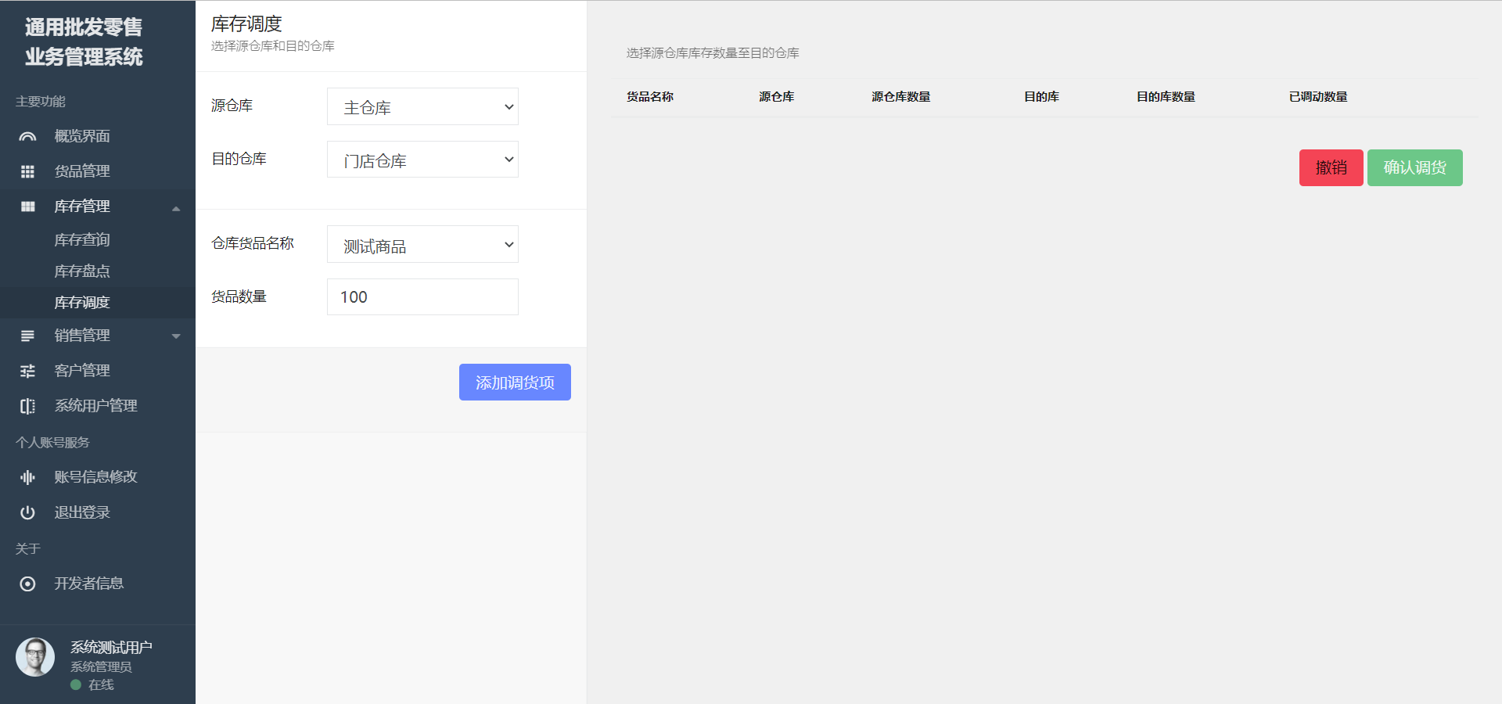

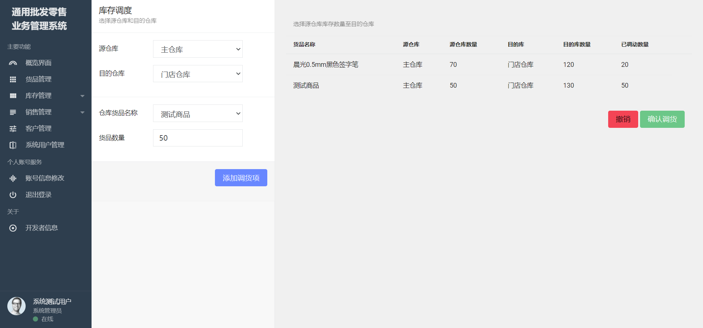

1. 销售管理——销售单查询界面
2. 销售管理——新增批发销售单界面
3. 销售管理——零售POS收银台界面
4. 客户管理——客户资料查询界面

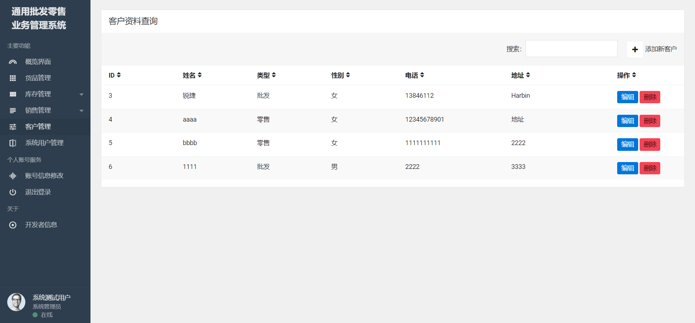

1. 客户管理——添加新客户界面

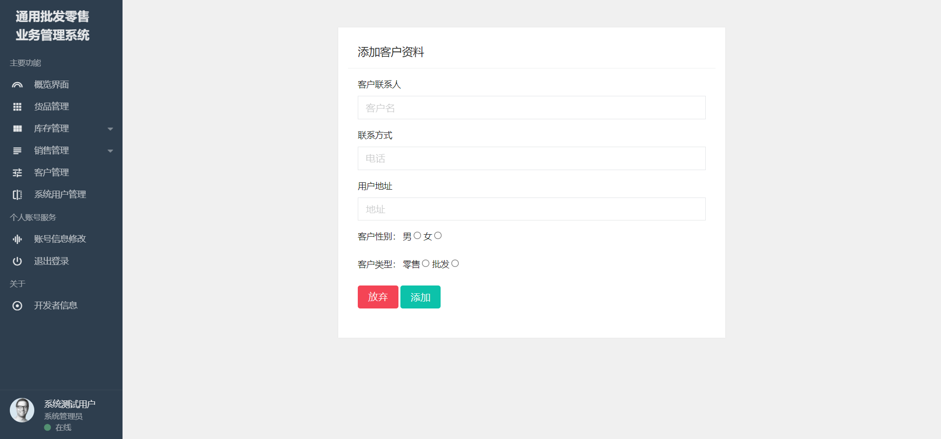

1. 客户管理——编辑客户资料界面

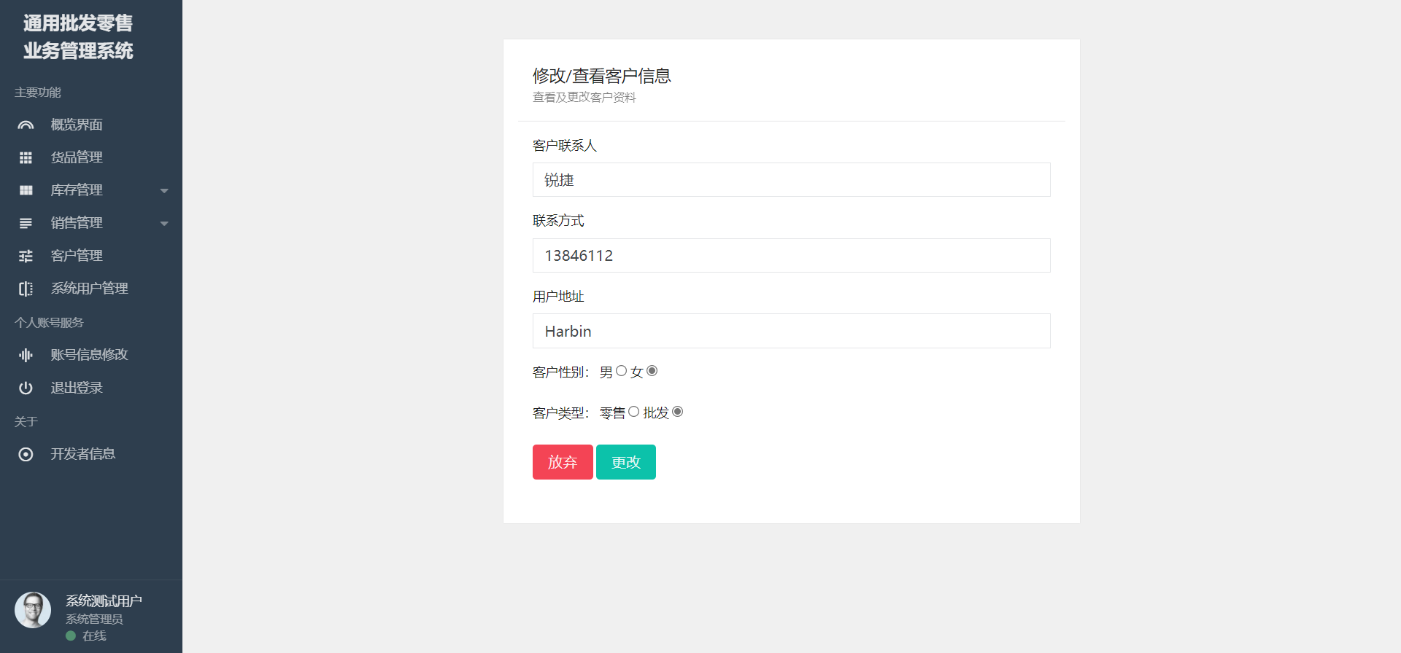

1. 客户管理——删除客户资料提示弹窗

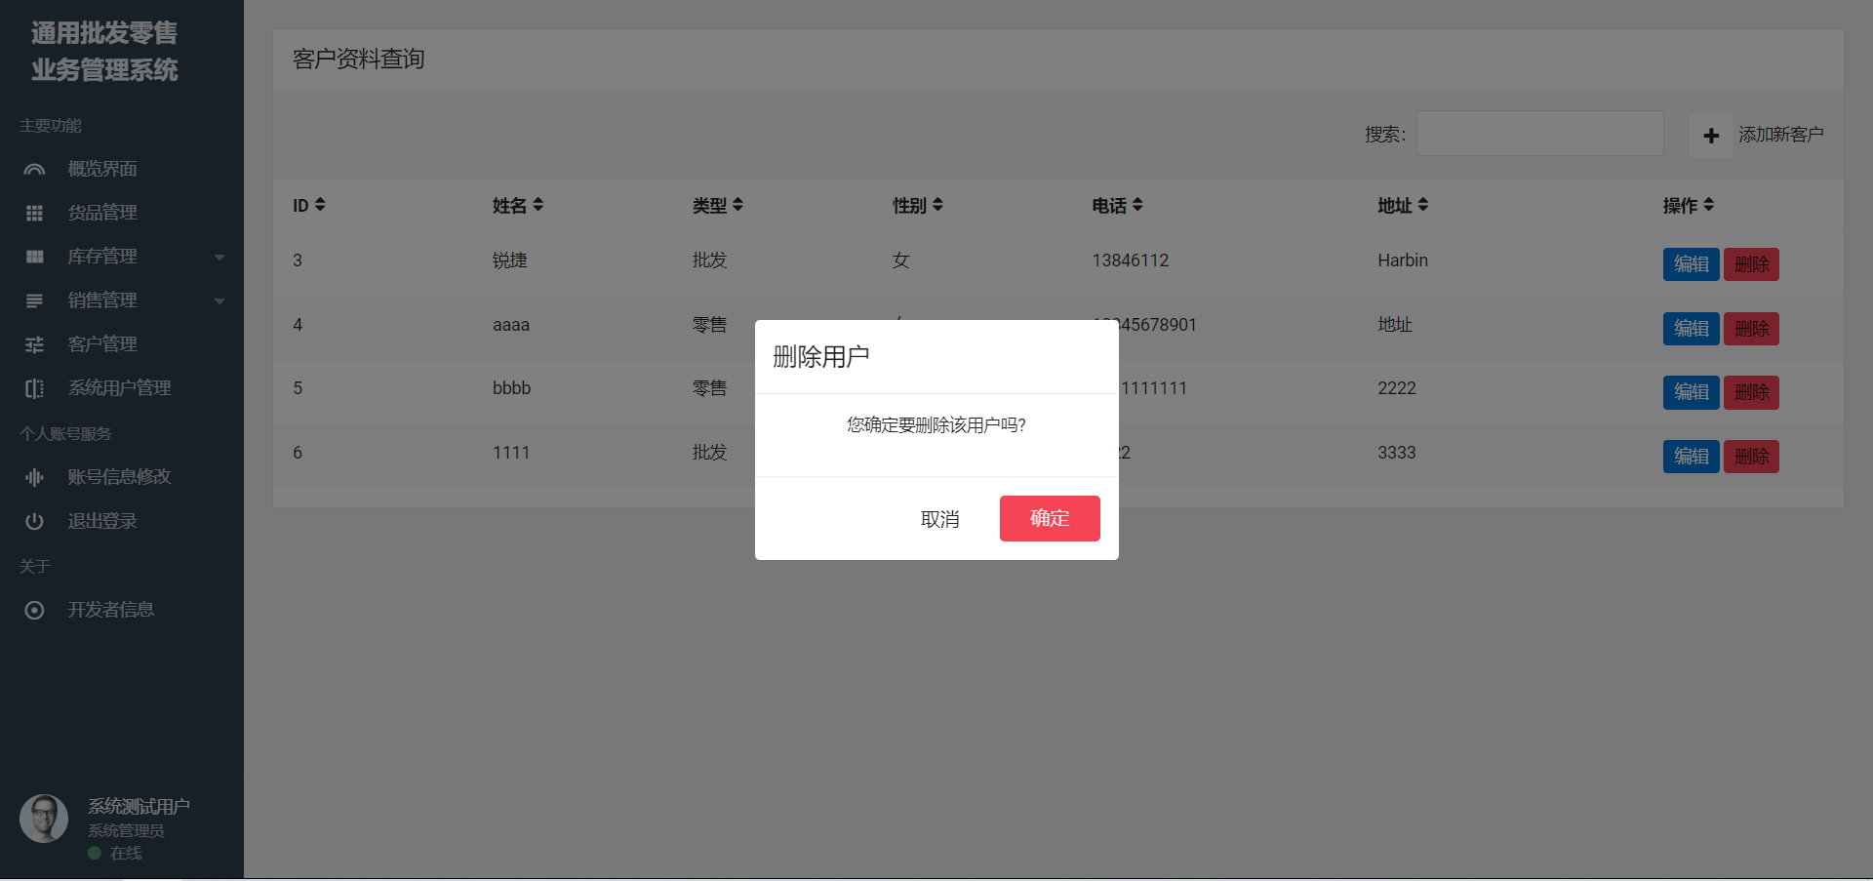

1. 系统用户管理——主界面

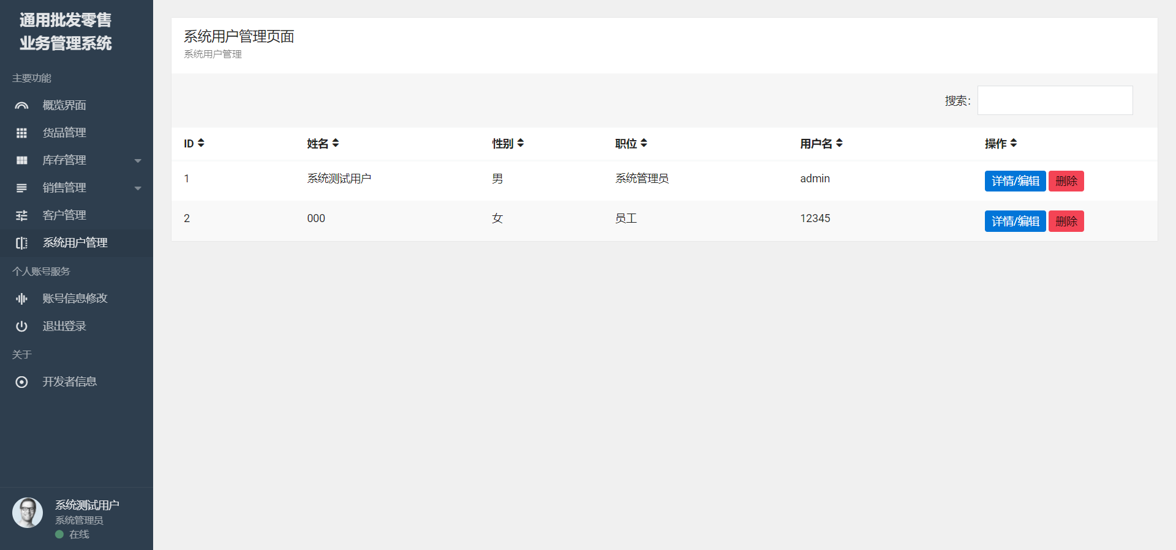

1. 系统用户管理——用户详情/编辑界面

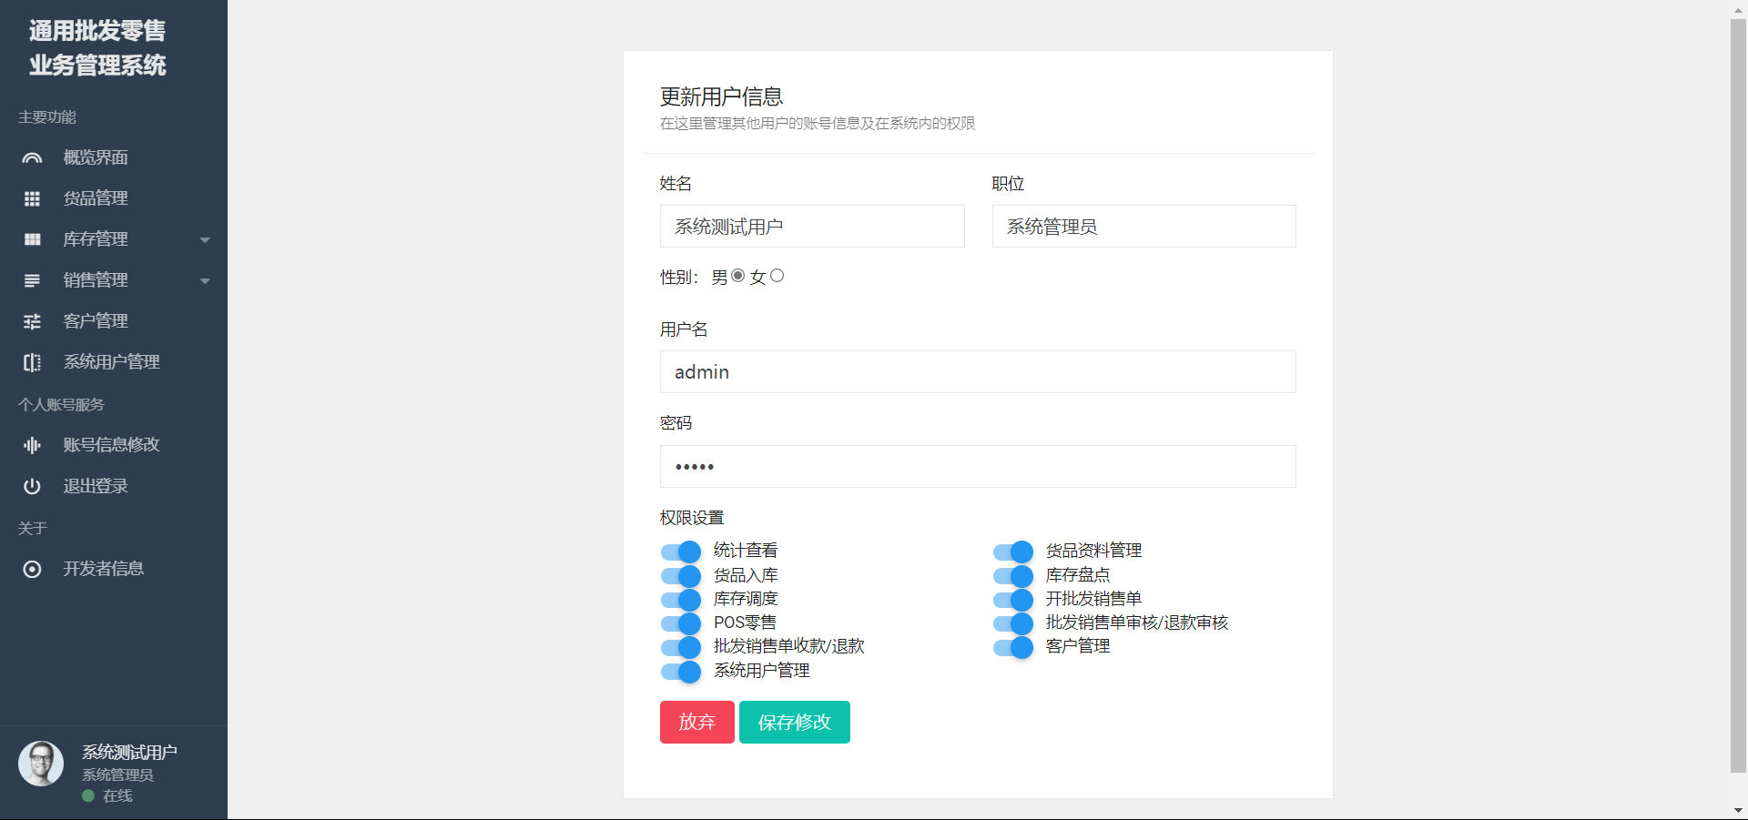

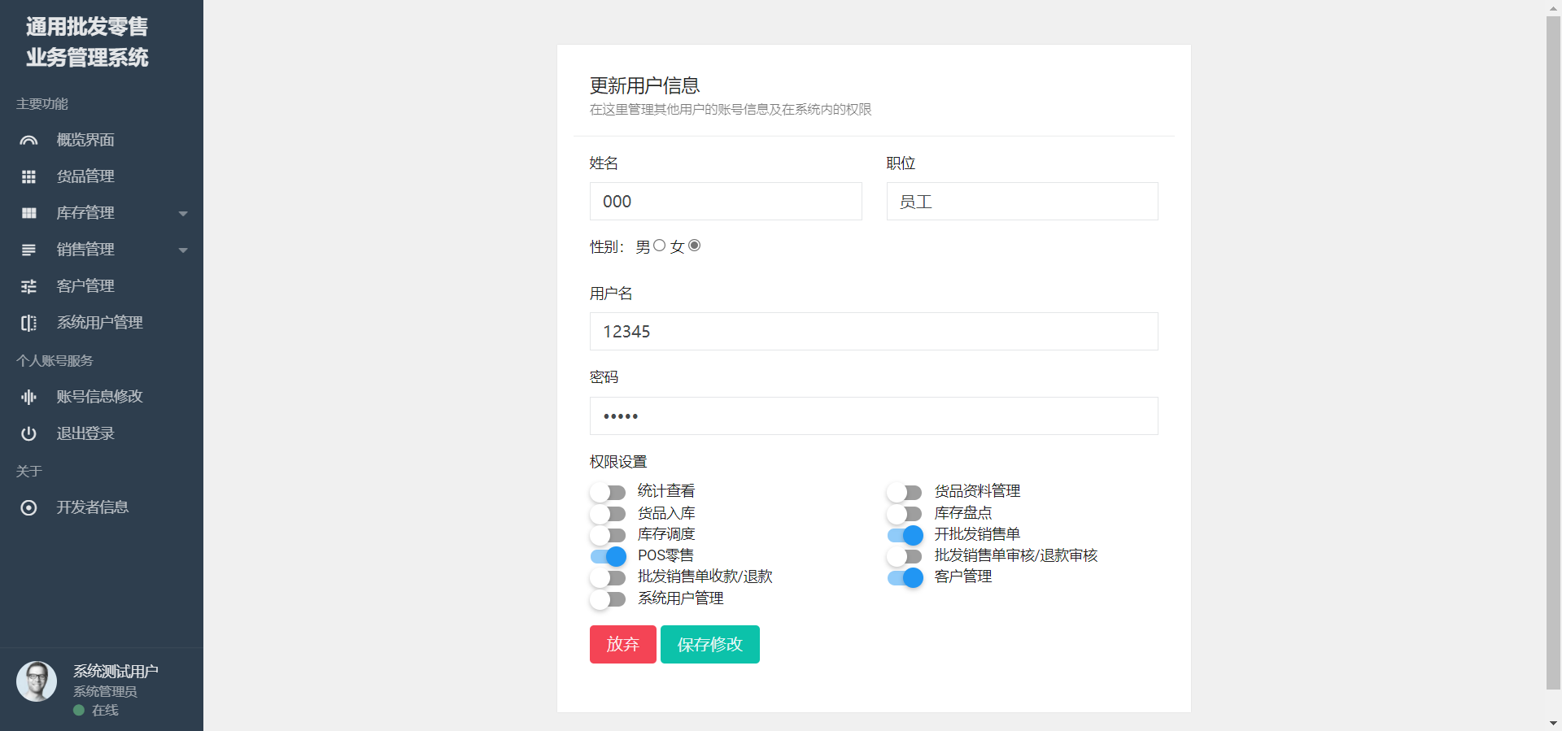

1. 系统用户管理——用户删除提示弹窗

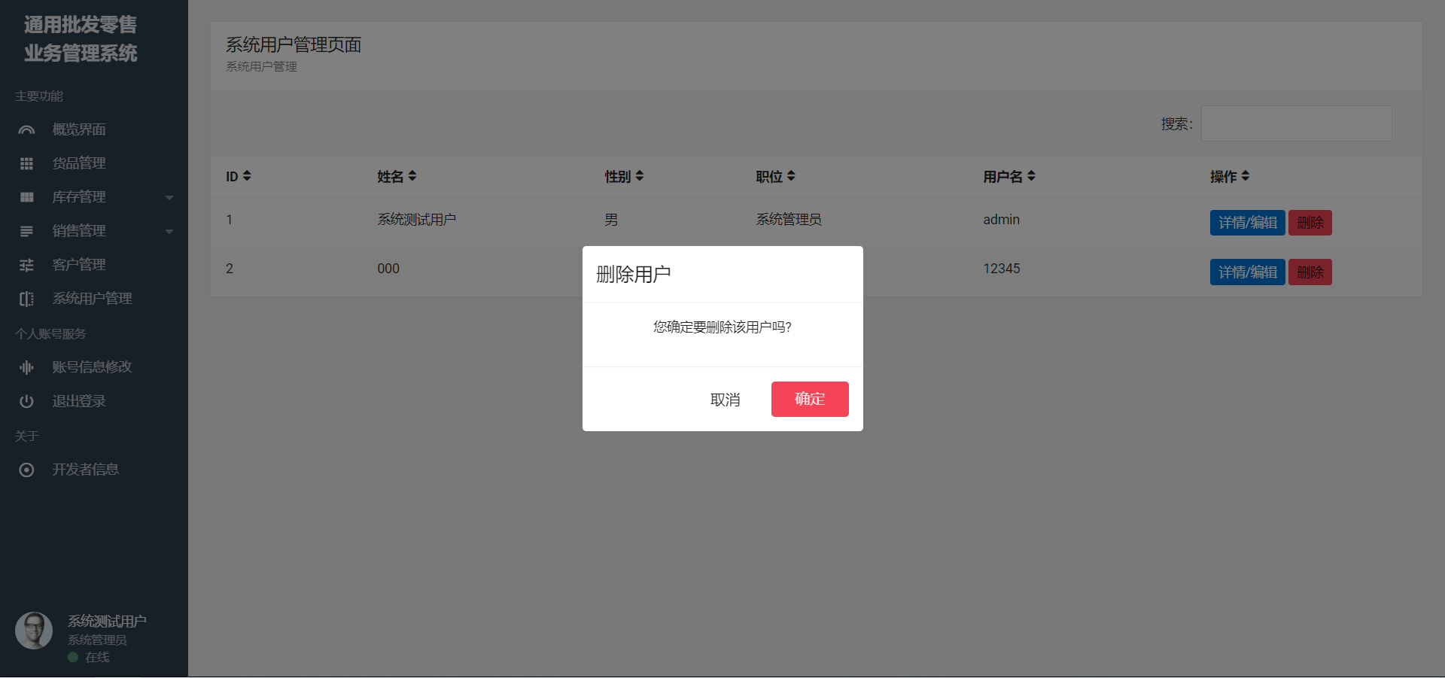

1. 身份认证——退出登录提示弹窗

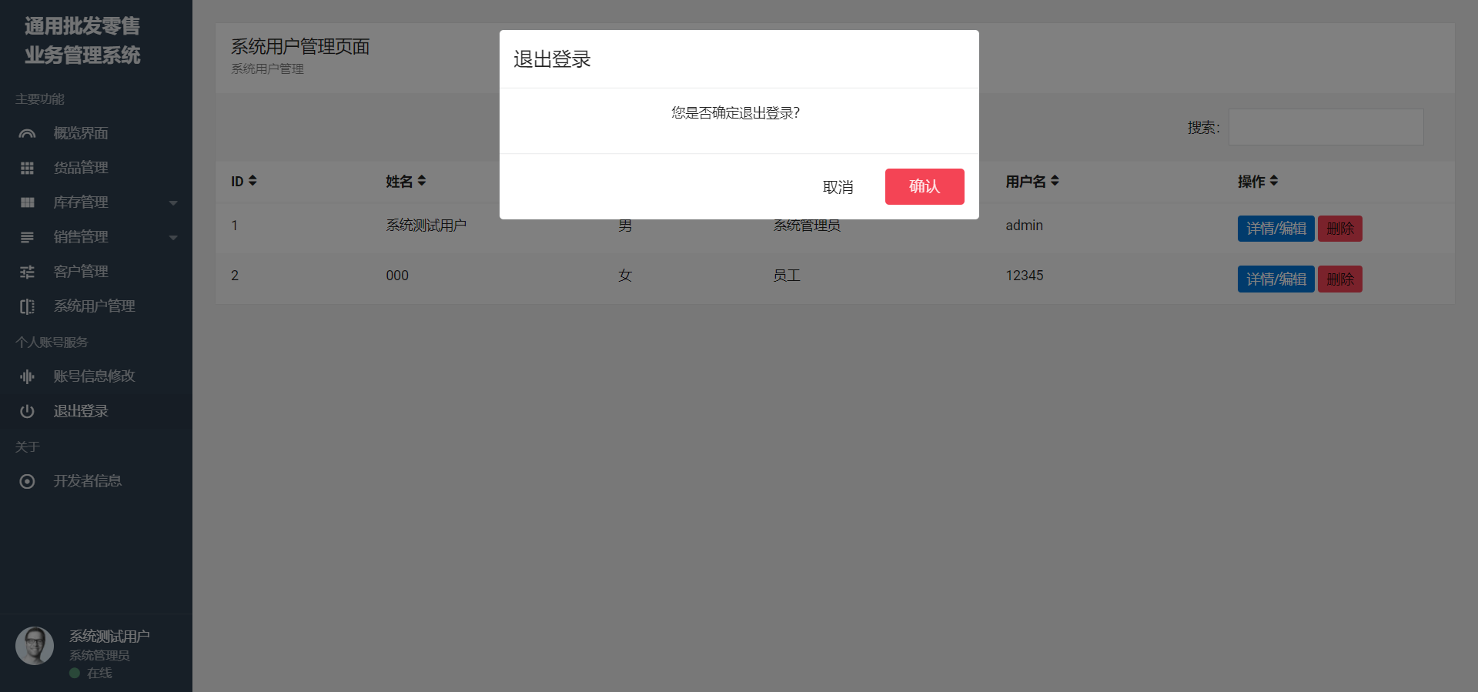

1. 身份认证——未登录或会话过期提示及跳转

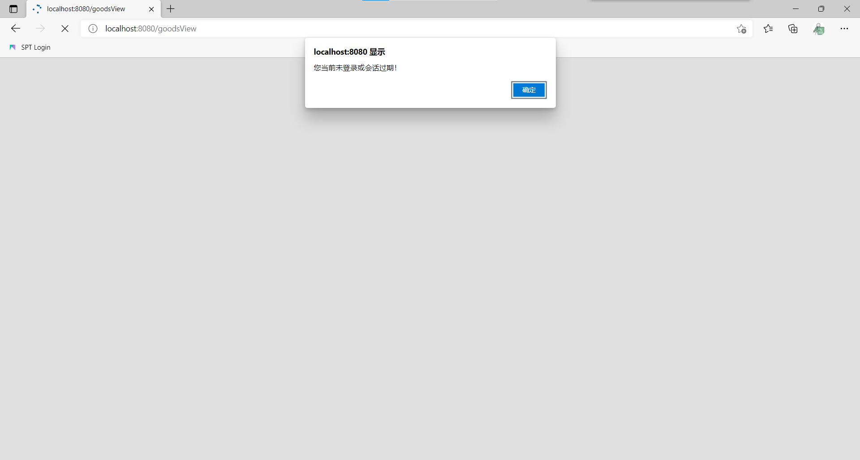

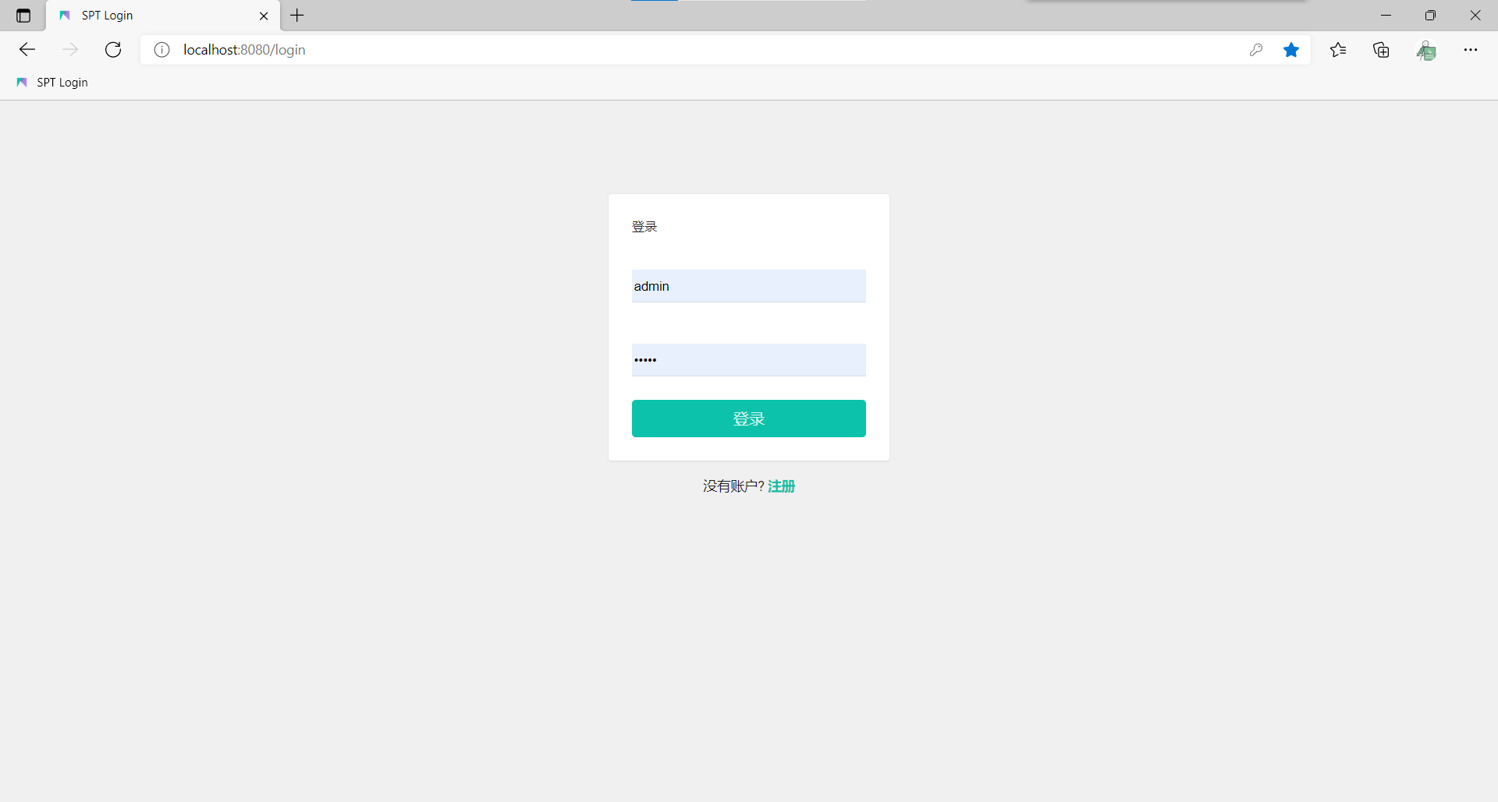

1. 权限控制——无权限操作提示、跳转及功能隐藏

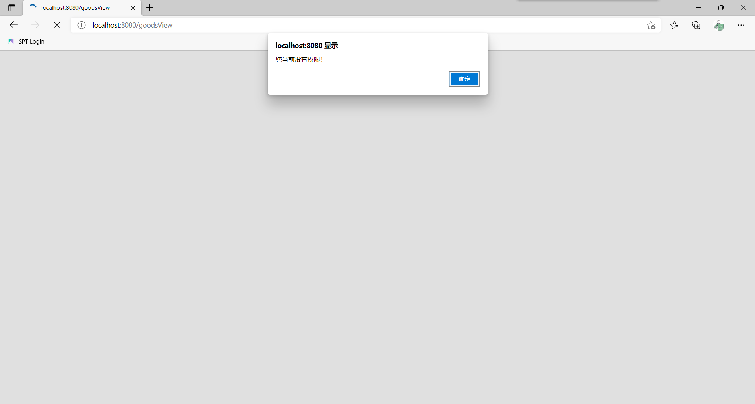

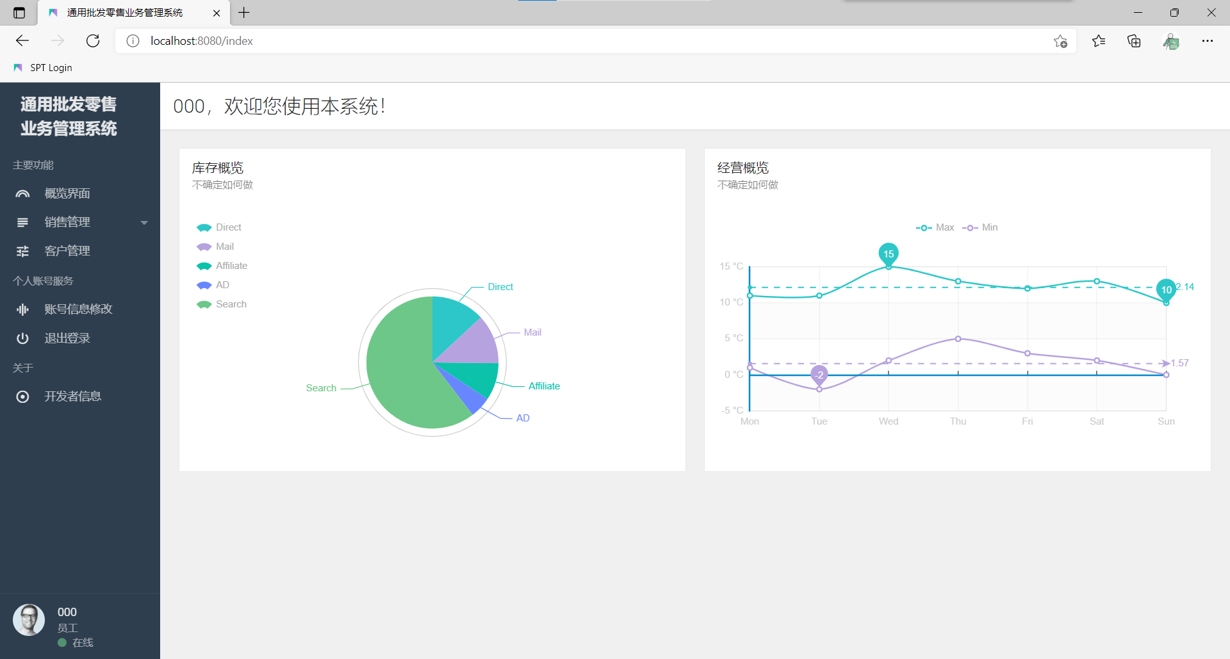

## 系统V2.0的数据结构设计

系统V2.0涉及到的所有数据表结构及其关系见如下ER图：

